***ВОПРОС - ОТВЕТ*** 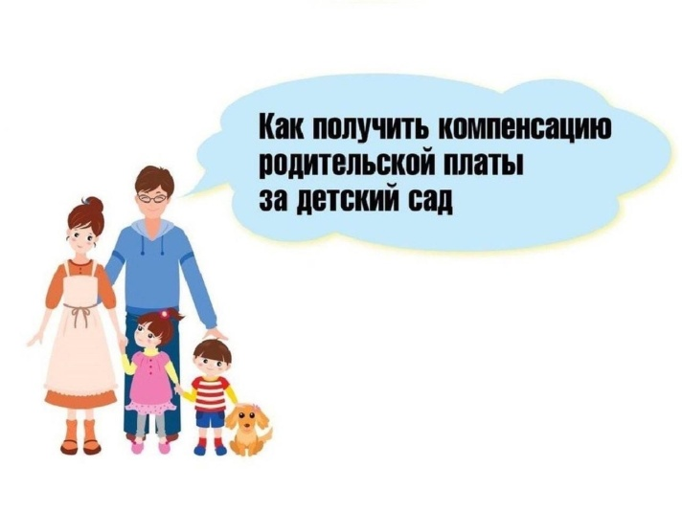

**Кто может получать компенсацию?**

Право на получение компенсации имеет один из родителей (законных представителей), внесших родительскую плату за присмотр и уход за детьми в соответствующей образовательной организации, являющийся членом малоимущей семьи

?родительской платы?

Как подаётся заявление на назначение компенсации?

Заявление может подаваться двумя способами:

– через личный приём у руководителя дошкольного учреждения;

- через Госуслуги

Каков порядок приема и рассмотрения документов для назначения компенсации?

Для назначения компенсации родитель (законный представитель) ребенка (детей), посещающего (посещающих) муниципальную образовательную организацию, предоставляет в данную организацию следующие документы:

а) заявление о назначении компенсации по форме

б) копия свидетельства о рождении каждого ребенка

в) документ, удостоверяющий личность родителя (законного представителя

г) документы и их копии, подтверждающие статус законного представителя (копия акта о назначении опекуна, копия договора о приемной семье (договора о передаче ребенка на воспитание в приемную семью), копия договора о патронатной семье)

д) копии иных документов, подтверждающих родство между родителем (законным представителем), подавшим заявление о предоставлении компенсации, и его детьми, в случае, если родство невозможно установить на основании документов, указанных в настоящем пункте (копия свидетельства об установлении отцовства, копия свидетельства о браке (расторжении брака));

**Когда в приёме документов может быть отказано?**

- документы представлены неуполномоченным лицом;

- заявителем представлен неполный комплект документов

**В какой срок родитель получает сведения о принятом решении?**

- в течение 6 рабочих дней посредством информационной системы "Платформа государственных сервисов" направляет родителям (законным представителям) сведения о принятом решении по результатам рассмотрения представленных документов.

В каком размере выплачивается компенсация?

На первого ребёнка 20%

На второго ребёнка – 50%

На третьего ребёнка -70%

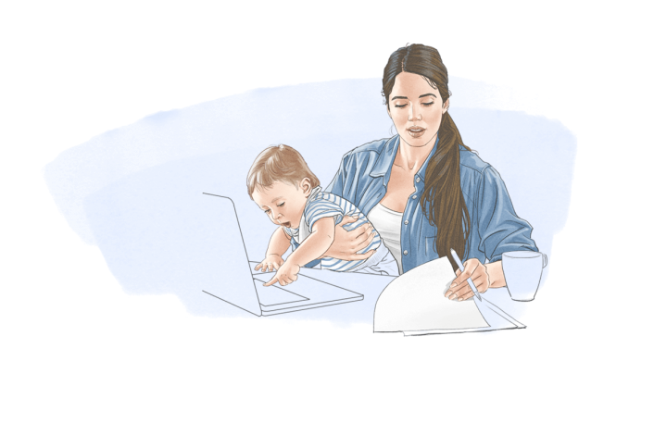

Каковы сроки выплаты компенсации ?

Выплата компенсации производится один раз в полугодие в срок не позднее 30-го числа месяца, следующего за окончанием полугодия

**Куда может быть перечислена компенсация?**

компенсации до получателя доводится через:

финансово-кредитные организации или через отделения федеральной почтовой связи

**С какой даты после подачи заявления начисляется компенсация?**

Компенсация начисляется месяца, следующего за месяцем подачи родителем (законным представителем) документов.

**Какая семья считается малоимущей (малоимущим) и имеет право на получение социальной поддержки?**

Семья (одиноко проживающий гражданин), среднедушевой доход которой (доход которого) ниже величины прожиточного минимума, установленного в соответствующем субъекте Российской Федерации

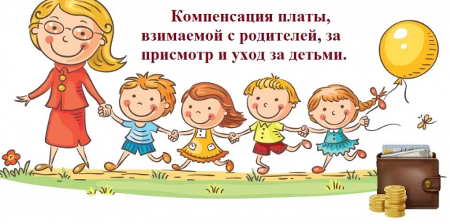

При каких условиях прекращается выплата компенсации?

а) отчисление из образовательной организации ребенка;

б) лишение родителя (законного представителя), получавшего компенсацию, родительских прав в отношении ребенка;

в) истечение срока действия акта о назначении опекуна, получавшего компенсацию, в отношении ребенка;

е) освобождение либо отстранение опекуна, получавшего компенсацию, от исполнения своих обязанностей в отношении ребенка;

ж) отмена усыновления (удочерения) ребенка;

з) смерть получавшего компенсацию родителя (законного представителя), а также объявление его в установленном порядке умершим или признание его безвестно отсутствующим;

и) признание родителя (законного представителя), получавшего компенсацию, недееспособным.